Dafny Jordana Poblete Ugarte
Turismo y Hotelería
Datos personales
Nombre: Dafny Jordana Poblete Ugarte
Fecha de nacimiento: 30/06/1999
Edad: 21 años
Correo: dafn.poblete@alumnos.duoc.cl
Dirección: Av América 1109 B
Número de celular: +56974359119
Estado civil: Soltera
Expectativas de trabajo
Me gustaría poder trabajar y desempeñar mis conocimientos de Turismo y Hotelería en la empresa para poder lograr un buen desempeño en el ámbito laboral, poder desempeñarme en trabajar con el público, tener buen trato tanto con las personas más antiguas del local y tener buen compañerismo con los trabajadores del local. También dar todo de mí para lograr un buen desempeño y hacer un gran aporte en el trabajo laboral. https://www.linkedin.com/feed/?trk=onboarding-landing
Experiencia laboral
Trabaje en la panadería la floresta de mayo del 2016 hasta enero del 2018. El cual el trabajo se trataba de dar una atención al cliente, mantener siempre el local en buenas condiciones en el ámbito de higiene y limpieza del lugar, y la mantención de los productos en buenas condiciones.
En enero y febrero del 2019-2020 estuve trabajando para la empresa TAWA que trabajaba con la empresa de extrem, lo cual estuve trabajando en la temporada de escolar en el local de La polar de San Bernardo.
Estudios
Estudios: Salí de cuarto el 2017 del colegio Instituto Corintio en San Bernardo
El 2018 estuve estudiando técnico en agrícola
El 2019 realice el servicio militar de mujeres
El 2020 cursando enseñanza superior como Turismo y Hotelería en Duoc UC
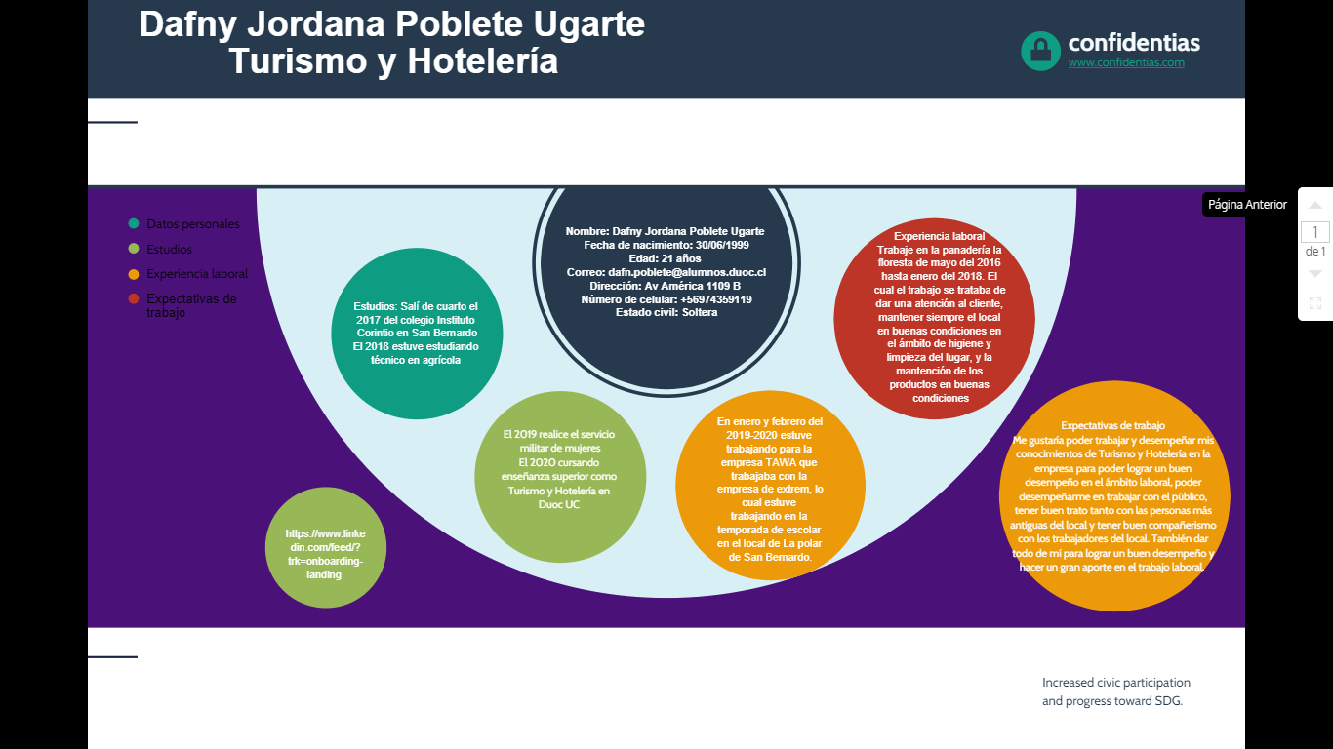
https://venngage.net/ps/1ntUwqEo6f4/global-theory-of-change-infographic_new_new

Buenas tarde a recursos humanos mí nombre es Dafny Jordana Poblete Ugarte, estudiante de Duoc UC de la carrera de Turismo y Hotelería, el motivo de mi comunicado es para poder trabajar en la empresa de la Viña Terramater, mi objetivo en trabajar en la empresa es poder desarrollar bien mis capacidades, mis conocimientos aprendidos, poder conocer más sobre la empresa, crecer como persona y como trabajadora en la empresa. Es por eso por lo que me quiero quedar trabajando en la viña para demostrar mis conocimientos, potencial adquirido atreves de lo aprendido durante la carrera y seguir aprendiendo durante lo que este trabajando en la empresa.

